LEZIONE 7

Indice
Esercizio: raffreddamento evaporativo di una piscina lambita dal vento. 1
Flusso esterno su un corpo cilindrico 12
Relazioni di scambio termico per la geometria cilindrica 16
Esercizio: calcolo del coefficiente h con le tre relazioni 19
ALLEGATO 1: pressione di saturazione del vapor d’acqua 24
ALLEGATO 2: calore latente dell’acqua 25
ALLEGATO 3: conducibilità termica e viscosità dell’aria 26

Raffreddamento evaporativo

Esercizio: raffreddamento evaporativo di una piscina lambita dal vento.
Una piscina avente dimensioni 12x6 m è lambita dal vento, che soffia alla velocità $v_{∞}=2m/s$, nella direzione del suo lato lungo. La temperatura ambiente è di $T_{∞}=\text{25}°C$ e ha grado igrometrico $ϕ_{∞}=0\text{.}5$. In corrispondenza del pelo libero dell’acqua della piscina, vi sarà equilibrio tra le due fasi liquido e vapore, quindi sarà $ϕ_{p}=1$.

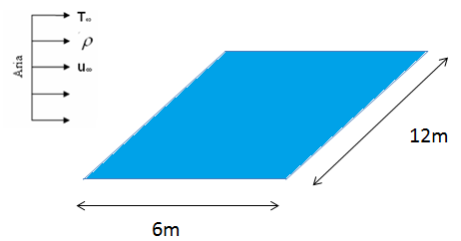

Andremo a studiare 2 casi:

- Piscina riscaldata: tramite un sistema che fornisca potenza termica in modo da tenere il sistema isotermo. In questo modo la temperatura sarà leggermente maggiore di quella del bulbo bagnato ma sempre inferiore a quella di bulbo asciutto (aria-ambiente);

- Piscina non riscaldata : il sistema non è adiabatico, cioè l’acqua si porta alla temperatura che vuole che comunque è più bassa di quella dell’aria e non essendoci apporti di calore esterni corrisponde alla temperatura del bulbo bagnato dello psicrometro.

Quando l’aria calda lambisce la piscina vi sono due flussi:
- Flusso di calore dall’aria all’acqua
- Flusso di materia dall’acqua all’aria
Questi due flussi sono energeticamente equipollenti quindi il calore sensibile che l’aria cede all’acqua è uguale al calore latente di vaporizzazione.

Il profilo della velocità dell’aria è piatto e ciò rappresenta una ipotesi cautelativa che semplifica il calcolo, ma massimizza la quantità di acqua che evapora perché vicino al bordo d’attacco abbiamo h (coefficiente di convezione) e h_{m} (coefficiente di trasporto di materia) elevati. Pertanto la nostra piscina sarà sopraelevata dal terreno.
Più acqua evapora più calore devo fornire, in quanto esso serve a compensare il calore latente di vaporizzazione dell’acqua che passa dallo stato liquido a quello di vapore. Ogni kg di acqua che cambia fase richiede circa 2400 kJ che non è poco. Quindi basta che evapora poca acqua che devo fornire alla piscina elevata quantità di calore per mantenerla a T=cost, e questo anche se l’ambiente è caldo. Più l’aria e secca più l’acqua diventa fredda. Infatti per esempio nei paese caldi dove la temperatura è di 50°C e l’aria è secchissima, una piscina lasciata a contatto con l’aria si porta a 15°C. In Italia invece dove in estate c’è molta afa e quindi il grado igrometrico è elevato, l’aria è già satura d’acqua e la temperatura della piscina non si abbassa di molto rispetto alla temperatura dell’aria. Pertanto, paradossalmente, in Marocco devono riscaldare la piscina mentre nel Nord Italia ciò non deve avvenire.

Caso 1: piscina riscaldata.

Supponiamo che l’acqua della piscina sia riscaldata e mantenuta alla temperatura di 25°C. Il fatto che l’aria e l’acqua abbiano la stessa temperatura, implica l’assenza di un salto termico (gradiente di temperatura nullo) e di conseguenza il flusso di calore sarà nullo:

$$\text{grad}\left(T\right)=0⇒\vec{\overset{˙}{Q}}=−\int{\overset{˙}{q}⋅\text{dS}}=−\int{λ⋅\text{grad}\left(T\right)⋅\text{dS}}=0$$

Sembrerebbe un paradosso, in quanto viene spontaneo chiedersi, come è possibile che nonostante la piscina sia riscaldata, non vi sia scambio di potenza termica?
Qualora la piscina non fosse riscaldata, l’acqua non potrebbe mantenere una T di 25°C, bensì essa scenderebbe fino a raggiungere la temperatura di bulbo bagnato, che è la temperatura di equilibrio più bassa alla quale può essere raffreddata l’aria a pressione costante, facendo evaporare in essa dell’acqua dall’ambiente esterno. Questa T è sicuramente inferiore a 25°C, perché si verifica uno scambio di calore tra aria ed acqua, in particolare, la prima cederà calore all’acqua che lo utilizzerà come calore latente di vaporizzazione.
Nel caso che stiamo studiando, supponiamo per semplificazione, che il calore latente di vaporizzazione necessario all’acqua non sia fornito dall’aria mediante scambio convettivo, ma che provenga da un sistema di riscaldamento, ad esempio una caldaia.

L’incognita da calcolare è la portata in massa d’acqua che evapora. Tale portata ci occorre, sia per conoscere la quantità d’acqua da reintegrare nella piscina, sia per valutare la quantità di calore che dovrà fornire la caldaia.

$${\overset{˙}{Q}}_{\text{RISC}}={\overset{˙}{M}}_{\text{EVAP}}⋅r$$

Dove r è stato indicato il calore latente di vaporizzazione.
Quindi, non è corretto dire che quando la T dell’acqua è uguale a quella dell’aria ambiente non c’è calore scambiato. In realtà, non c’è scambio convettivo tra il pelo libero e l’aria perché ∆T=0, ma la caldaia apporta una potenza termica che compensa il calore perso per evaporazione.
A questo punto iniziamo a svolgere i calcoli, ma prima ricordiamo che:

$T_{p}=T_{∞}=T=\text{25}°C=\text{298}K$ L = 12 m S = 12*6 = 72 m²

E anche che, per definizione di grado igrometrico:

$$ϕ=\frac{p_{\text{vp}}}{p_{\text{sat}}\left(T\right)}$$

Dove appunto p_{sat} è funzione della T. Si possono quindi utilizzare le tabelle del vapor d’acqua e leggere che:

p_{sat}(25°C) = 3169 Pa

Tramite il quale si può calcolare che:

$$p_{\text{vp}}=ϕ_{p}⋅p_{\text{sat}}=1⋅\text{3169}=\text{3169}\text{Pa}$$

$$p_{v∞}=ϕ_{∞}⋅p_{\text{sat}}=0,5⋅\text{3169}=\text{1584},5\text{Pa}$$

Noto il salto di pressione, è possibile calcolare la portata in massa che evapora ${\overset{˙}{M}}_{\text{ev}}$ utilizzando la legge della diffusione convettiva:

$${\overset{˙}{M}}_{\text{ev}}=h_{m}⋅S⋅\left(ρ_{\text{vp}}−ρ_{v∞}\right)$$

Dove h_{m} è il coefficiente di trasporto di materia, S é la superficie della piscina, $ρ_{\text{vp}}$ è la densità del vapore alla parete, $ρ_{v∞}$ è la densità del vapore nell’ambiente.
Considerando il vapore come un gas perfetto, è possibile applicare la legge dei gas perfetti:

$p⋅v=R⋅T⇒\frac{p}{ρ}=R⋅T⇒ρ=\frac{p}{R⋅T}$ $R=\frac{R_{0}}{μ}$

Dove $μ$ [kg/kmol] è la massa molare del gas considerato, mentre R₀ è la costante universale dei gas perfetti, e vale sempre:

R₀ = 8314 J/(kmol*K)

Applicandolo la legge dei gas perfetti nel problema corrente scriviamo dunque:

$ρ_{\text{vp}}=\frac{p_{\text{vp}}}{R_{v}⋅T_{p}}$ $ρ_{v∞}=\frac{p_{v∞}}{R_{v}⋅T_{∞}}$ $R_{v}=\frac{R_{0}}{μ_{v}}$

E poiché il gas considerato è acqua, la sua massa molare è pari alla massa molare dell’acqua, ovvero:

$$μ_{v}=\text{18}\frac{\text{kg}}{\text{kmol}}$$

Quindi il calcolo della massa evaporata diventa, esplicitando il calcolo della densità tramite la legge dei gas perfetti:

${\overset{˙}{M}}_{\text{ev}}=h_{m}⋅S⋅\frac{μ_{v}}{R_{0}}⋅\left(\frac{p_{\text{vp}}}{T_{p}}−\frac{p_{v∞}}{T_{∞}}\right)$ (*)

Ma se $T_{p}=T_{∞}=T$, come nel caso in esame, allora si ottiene:

${\overset{˙}{M}}_{\text{ev}}=h_{m}⋅S⋅\frac{μ_{v}}{R_{0}⋅T}⋅\left(p_{\text{vp}}−p\right)$ (**)

Per ricavare il valore di h_{m} applichiamo la definizione del numero di Sherwood:

$${\text{Sh}}_{L}=\frac{h_{m}⋅L}{D_{\text{AB}}}⇒h_{m}=\frac{D_{\text{AB}}⋅{\text{Sh}}_{L}}{L}$$

Ma Sh_{L} dipende dal numero di Reynolds che è:
$${\text{Re}}_{L}=\frac{v_{∞}⋅L}{υ\left(\text{25}°C\right)}=\frac{2⋅\text{12}}{\text{16},\text{14}⋅{\text{10}}^{−6}}=1,\text{49}⋅{\text{10}}^{6}>{\text{Re}}_{\text{critico}}=5⋅{\text{10}}^{5}$$

Dove il dato della viscosità dell’aria a 25°C si riscontra sulle tabelle, ed è:

$$υ\left(\text{25}°C\right)=\text{16},\text{14}⋅{\text{10}}^{−6}\frac{m^{2}}{s}$$

Quindi abbiamo ottenuto che Re_{L} è maggiore di Re_{critico}, quindi da una certa distanza dal bordo della piscina in poi il moto è turbolento. Quando vale questa distanza si calcola come segue:

$$x_{\text{cr}}=\frac{{\text{Re}}_{\text{critico}}}{υ_{∞}}⋅υ=\frac{\text{500000}}{2}⋅\text{16},\text{14}⋅{\text{10}}^{−6}=4,\text{035}m$$

Quindi si deduce che circa 1/3 della piscina è in moto laminare, mentre i restanti 2/3 sono in moto turbolento.

Noto Re_{L} si calcola Sh_{L} con la formula vista e dimostrata nella scorsa lezione (quella relativa al moto turbolento, infatti abbiamo appena visto che parte della piscina è in moto tubolento):

$${\text{Sh}}_{L}=\left(0,\text{037}⋅{\text{Re}}_{L}^{\frac{4}{5}}−\text{871}\right)⋅{\text{Sc}}^{\frac{1}{3}}$$

Dove il valore del numero di Schmidt si calcola applicando la sua definizione, trovato il valore del coefficiente di scambio di materia del vapor d’acqua in aria D_{AB} sulle apposite tabelle:

D_{AB} = 26*10⁻⁶ m²/s $\text{Sc}=\frac{υ}{D_{\text{AB}}}=\frac{\text{16},\text{14}⋅{\text{10}}^{−6}}{\text{26}⋅{\text{10}}^{−6}}=0,6$

Quindi:

$${\text{Sh}}_{L}=\left[0,\text{037}⋅{\left(1,\text{49}⋅{\text{10}}^{6}\right)}^{\frac{4}{5}}−\text{871}\right]⋅{0,6}^{\frac{1}{3}}=\text{1974}$$

Da cui è possibile ricavare h_{m}:

$$h_{m}=\frac{D_{\text{AB}}⋅{\text{Sh}}_{L}}{L}=\frac{\text{26}⋅{\text{10}}^{−6}⋅\text{1974}}{\text{12}}=4\text{.}3⋅{\text{10}}^{−3}\frac{m}{s}$$

Quindi possiamo finalmente calcolare la portata di acqua che evapora applicando la formula (**):

$${\overset{˙}{M}}_{\text{ev}}=4,3⋅{\text{10}}^{−3}⋅\text{72}⋅\frac{\text{18}}{\text{8314}⋅\text{298}}⋅\left(\text{3169}−\text{1584},5\right)=0,\text{0036}\frac{\text{kg}}{s}$$

Che espressa in termini di kg al giorno (dato che un giorno è composto da 3600*24 secondi) è pari a:

$${\overset{˙}{M}}_{\text{ev}}=0,\text{0036}⋅\text{3600}⋅\text{24}=\text{315}\frac{\text{kg}}{\text{giorno}}$$

Dato che il calore necessario per tale evaporazione è fornito da una caldaia, è interessante conoscere la potenza termica richiesta. Il valore del calore latente di vaporizzazione a 25°C dell’acqua si ricava da apposite tabelle:

$$r\left(\text{25}°C\right)=\text{2441},8\frac{\text{kJ}}{\text{kg}}=\text{2441800}\frac{J}{\text{kg}}$$

$${\overset{˙}{Q}}_{\text{risc}}={\overset{˙}{M}}_{\text{ev}}⋅r=0,\text{0036}⋅\text{2441800}=\text{8790},\text{48}W≃9\text{kW}$$

Questo valore di potenza termica richiesta, implica dei costi per il riscaldamento della piscina non trascurabili. Esso è strettamente correlato al grado igrometrico φ dell’aria, infatti:

$$ϕ↑⇒p_{v_{∞}}↑⇒{\overset{˙}{M}}_{\text{ev}}↓⇒{\overset{˙}{Q}}_{\text{risc}}↓$$

Infatti se il grado igrometrico aumenta (aria più umida), la massa d’acqua che evapora diminuisce e quindi diminuisce anche la potenza termica richiesta per tale evaporazione. Viceversa se il grado igrometrico diminuisce (aria più secca), maggiore sarà la massa d’acqua che evapora e quindi la potenza richiesta per mantenere la temperatura a 25°C:

$$ϕ↓⇒p_{v_{∞}}↓⇒{\overset{˙}{M}}_{\text{ev}}↑⇒{\overset{˙}{Q}}_{\text{risc}}↑$$

Caso 2: piscina non riscaldata

Qualora non venga fornito calore alla piscina sia da un sistema esterno (caldaia) e sia dal sole (immaginiamola coperta) essa può sembrare in prima approssimazione adiabatica. Non è vero che è adiabatica perché l’acqua quando comincia a raffreddarsi e si porta ad una temperatura più bassa dell’aria, si innesca uno scambio termico con l’aria, che essendo più calda fornisce all’acqua il calore necessario all’evaporazione.
Pertanto vale ancora:

$${\overset{˙}{Q}}_{\text{RISC}}={\overset{˙}{M}}_{\text{evap}}⋅r$$

Dove Q_{RISC} (potenza riscaldante) non sarà più data da un sistema esterno ma dall’aria stessa che essendo più calda, cede calore all’acqua facendola evaporare. Di contro l’aria che era secca avendo ceduto calore diventerà più umida perché l’acqua gli ha dato del vapore d’acqua. E’ quindi un bilancio di energia che in prima approssimazione porta ad avere una entalpia costante. Facendo i conti vedremo che ciò non accade. C’è stato quindi un travaso tra calore sensibile (calore proporzionale alla temperatura) e calore latente (energia data dal contenuto di vapore dell’acqua), l’aria ha perso calore sensibile ma ha acquisito calore latente in circa ugual misura e quindi ha circa mantenuto il suo contenuto entalpico.

In assenza di apporti di calore l’acqua subirà un raffreddamento fino al raggiungimento della temperatura di bulbo bagnato. Tale temperatura, noto il grado igrometrico dell’aria (φ_{aria}=0,5) e la sua temperatura (T_{aria}=25°C) si può ricavare dal diagramma psicrometrico come illustrato a seguire:

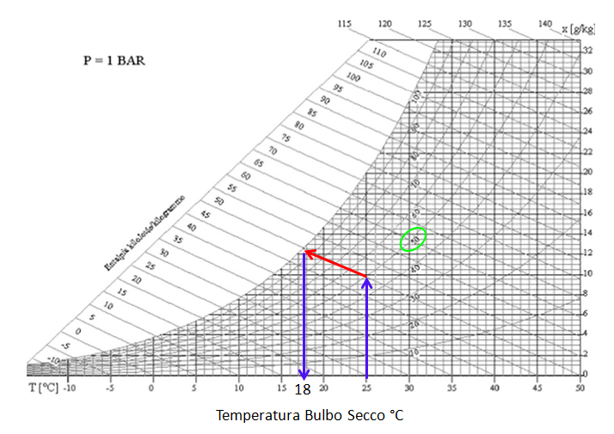

Il diagramma psicrometrico è un diagramma cartesiano che ha in ascissa la temperatura e in ordinata il titolo x, che può essere espresso come:

$$x=\frac{M_{\text{VAPORE}}}{M_{\text{ARIA}\text{SECCA}}}$$

Inoltre il diagramma psicrometrico è delimitato dalla curva di saturazione (curva in cui il grado $ϕ=1$) e contiene le curve per valori di grado igrometrico $ϕ$ costante. Non sono rette, bensì curve, in quanto il rapporto fra pressione parziale di vapore e pressione di saturazione non varia linearmente rispetto alla temperatura.

Ovviamente hanno senso solo gli stati fisici sotto la curva si saturazione, in quanto scelta una T, tracciando la verticale fino a intersecare la curva di saturazione, potrò leggere in ordinata il titolo relativo a tale punto, che è il titolo di saturazione ed esprime la quantità massima di acqua che può essere contenuta nell’aria. Se avessi x>x_{sat} l’acqua in più condenserebbe in fase liquida.

Su questo diagramma viene anche riportata anche l’entalpia specifica J:

$$J\left[\frac{\text{kJ}}{{\text{kg}}_{\text{aria secca}}}\right]=\frac{H}{M_{\text{ARIA SECCA}}}$$

Essa, non è riferita alla miscela d’aria più vapore, bensì all’aria secca. Il motivo per cui si sceglie di riferire tutto all’aria secca, è di natura operativa ed è dovuto alla certezza che, la massa di tale aria ha valore fisso. Invece, se si scegliesse di far riferimento alla miscela, avrei dei valori, sia di entalpia che di titolo in continua variazione, in quanto la massa della miscela è una misura variabile.

Le curve ad entalpia specifica costante sono delle rette inclinate ed il valore di J lo si legge su un’asse ausiliario. Queste sono anche dette “curve di raffreddamento adiabatico”.

L’ipotesi di piscina non riscaldata, è un esempio di sistema circa adiabatico, cioè a entalpia costante. Che un sistema adiabatico sia a entalpia costante si deduce dall’equazione di conservazione dell’energia, ovvero $Δq+Δw=Δh$, dove infatti se il sistema è adiabatico vale che $Δq=0$, e inoltre se il sistema non scambia lavoro (come accade per la piscina) vale che $Δw=0$, quindi si ottiene $Δh=0$, ovvero l’entalpia è costante.
Proseguendo, si può utilizzare il diagramma entrando con i valori di temperatura di bulbo asciutto $T_{∞}=\text{25}°C$ e grado igrometrico dell’aria $ϕ_{∞}=0,5$, questi dati ci permettono di individuare il punto che rappresenta il sistema considerato. Poi, a partire da tale punto, dovremo spostarci lungo la retta a J costante fino ad arrivare al punto di equilibrio con l’acqua, cioè alla curva $ϕ=1$, e tracciare la verticale fino a intersecare l’asse delle ascisse, in cui leggeremo il valore di temperatura di bulbo bagnato. Nel caso della nostra piscina si rileva quindi che la temperatura di bulbo bagnato vale:

T_{B} = T_{p} =18°C = 291 K

Questa è la temperatura a cui si porta l’acqua della piscina qualora non la si riscalda, pari quindi alla temperatura di parete T_{p}, come scritto sopra.
Adesso per valutare quanta massa d’acqua evapora, effettuiamo i calcoli già svolti per il caso 1.
Ovviamente la temperatura e il grado igrometrico dell’aria restano invariati, quindi vale che:

$$p_{∞}=\text{1584},5\text{Pa}$$

Utilizzando le tabelle dell’acqua leggo che:

p_{sat}(18°C) = 2085 Pa

Essendo il grado igrometrico alla parete unitario, varrà quindi che:

p_{vp} = p_{sat} = 2085 Pa

Dato il salto di temperatura presente tra aria ed acqua, il valore di viscosità dell’aria da considerare sarà quello misurato alla temperatura media fra le due che, quindi:

$T_{m}=\frac{\text{25}+\text{18}}{2}=\text{21},5°C$ $υ\left(\text{21},5°C\right)=\text{15},\text{83}⋅{\text{10}}^{−6}\frac{m^{2}}{s}$

Quindi vi sarà un nuovo valore di Reynolds:

$${\text{Re}}_{L}=\frac{v_{∞}⋅L}{υ}=\frac{2⋅\text{12}}{\text{15},\text{83}⋅{\text{10}}^{−6}}=1,\text{52}⋅{\text{10}}^{6}>{\text{Re}}_{\text{critico}}=5×{\text{10}}^{5}$$

Siamo quindi nel caso di moto turbolento, quindi Sh_{L} (e poi h_{m}) si calcola utilizzando la formula per il moto turbolento:

$${\text{Sh}}_{L}=\left(0,\text{037}⋅{\text{Re}}_{L}^{\frac{4}{5}}−\text{871}\right)⋅{\text{Sc}}^{\frac{1}{3}}=\left[0,\text{037}⋅{\left(1,\text{52}⋅{\text{10}}^{6}\right)}^{\frac{4}{5}}−\text{871}\right]⋅{0,6}^{\frac{1}{3}}=\text{2017},\text{87}$$

$$h_{m}=\frac{D_{\text{AB}}⋅{\text{Sh}}_{L}}{L}=\frac{\left(\text{26}⋅{\text{10}}^{{}_{−6}}⋅\text{2017},\text{87}\right)}{\text{12}}=4,4⋅{\text{10}}^{−3}\frac{m}{s}$$

Quindi la massa d’acqua che evapora si può calcolare applicando la (*), visto che stavolta la temperatura alla parete (18°C) e quella all’infinito (25°C, è un dato del problema) sono diverse:

$${\overset{˙}{M}}_{\text{ev}}=h_{m}⋅S⋅\frac{μ_{v}}{R_{0}}⋅\left(\frac{p_{\text{vp}}}{T_{p}}−\frac{p_{v∞}}{T_{∞}}\right)$$

$${\overset{˙}{M}}_{\text{ev}}=4,4⋅{\text{10}}^{−3}⋅\text{72}⋅\frac{\text{18}}{\text{8314}}⋅\left(\frac{\text{2085}}{\text{291}}−\frac{\text{1584},5}{\text{298}}\right)=0,\text{00126774}\frac{\text{kg}}{s}$$

Ovvero, espressa in kg/giorno:

$${\overset{˙}{M}}_{\text{ev}}=0,\text{00126774}⋅\text{3600}×4=\text{109},5\frac{\text{kg}}{\text{giorno}}$$

La portata d’acqua che evapora dalla piscina, si è ridotta in maniera consistente: misura circa un terzo rispetto al caso 1!

La relativa potenza termica che in questo caso è gratuita, in quanto fornita direttamente dall’aria, e si calcola sempre come fatto nel caso 1, rilevando dalla tabella il calore latente di vaporizzazione dell’acqua alla nuova temperatura di 18°C:

$$r\left(\text{18}°C\right)=\text{2458},4\frac{\text{kJ}}{\text{kg}}=\text{2458400}\frac{J}{\text{kg}}$$

$${\overset{˙}{Q}}_{\text{risc}}={\overset{˙}{M}}_{\text{ev}}⋅r=0,\text{00126774}⋅\text{2458400}=\text{3116},6W≃3\text{kW}$$

Al diminuire della temperatura, l’evaporazione richiede più calore, ma siccome l’acqua evapora meno, serve meno calore per mantenere la temperatura di 18°C: è per questo motivo che la ${\overset{˙}{Q}}_{\text{risc}\text{.}}$ diminuisce rispetto al caso precedente. Inoltre questo calore è fornito naturalmente dall’aria.

La potenza riscaldante la posso anche calcolare come:

$${\overset{˙}{Q}}_{\text{risc}}=h⋅S⋅\left(T_{∞}−T_{p}\right)$$

Per ricavare h (coefficiente di convezione) posso utilizzare la formula di calcolo del numero di Nusselt per il moto turbolento, analoga alla formula precedentemente utilizzata per calcolare Sh_{L}:

$${Nu}_{L}=\left(\text{0,037}⋅{\text{Re}}_{L}^{\frac{4}{5}}−\text{871}\right)⋅{\text{Pr}}^{\frac{1}{3}}=\left[0,\text{037}⋅{\left(1,\text{52}⋅{\text{10}}^{6}\right)}^{\frac{4}{5}}−\text{871}\right]⋅{0,7}^{\frac{1}{3}}=\text{2124},\text{26}$$

$$h=\frac{λ⋅{\text{Nu}}_{L}}{L}=\frac{0,\text{0338}⋅\text{2124},\text{26}}{\text{12}}=5,\text{9833}\frac{W}{m^{2}⋅K}$$

$$Q_{\text{risc}}=5,\text{98}⋅\text{72}⋅\left(\text{25}−\text{18}\right)=\text{3015}W$$
Flusso esterno

Flusso esterno su un corpo cilindrico
Il comportamento di un fluido che investe la superficie esterna di un corpo, dipende molto dalla geometria di quest’ultimo. È per questo motivo che si sceglie di esaminare una geometria specifica: la geometria cilindrica.
Quando il fluido incontra la superficie esterna del cilindro, la traiettoria delle particelle fluide, inizialmente rettilinea, varia in conseguenza della presenza di un gradiente di velocità bidimensionale. Vi sarà un campo di velocità con i vettori che cambiano. Il caso qui illustrato presenta i filetti fluidi che si “riuniscono” in maniera ordinata una volta superata la superficie cilindrica; questo nella realtà non avviene, quindi si sta considerando un caso puramente ideale.

C’è quindi una zona circolare in cui il fluido devia per la presenza del cilindro, quindi possiamo considerare quest’area come una sorta di strato limite in cui la velocità delle particelle è diversa. Questo comporta anche una variazione della pressione: quando la velocità aumenta, la pressione diminuisce; quando la velocità si riduce, la pressione aumenta.

Il risultato è che avrò due tipi di azioni meccaniche che agiscono sul cilindro:

- Azioni normali: sono orientate verso il centro del cilindro. Sono illustrate nella prossima figura a sinistra.
- Azioni tangenziali: hanno orientamento parallelo rispetto alla superficie del cilindro e sono dovute all’attrito viscoso del fluido che lambisce il corpo. Sono illustrate nella figura seguente a destra.

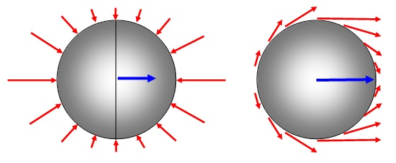

Gli sforzi normali si distribuiscono attorno al cilindro in modo non omogeneo; in particolare, nella zona di sovrappressione (ai lati del cilindro) assumono dei valori più elevati, mentre nella zona sovrastante e sottostante cilindro, saranno minori.
Se prendiamo un riferimento angolare centrato sul centro del cilindro e considerato un angolo $ϑ$ che ruota da 0° fino a 180° nella direzione in cui scorre il fluido, possiamo diagrammare lo sforzo normale $σ$, cioè una forza per unità di superficie. Tale sforzo è massimo per $ϑ=0°$, punto A, poi scende fino ad un valore minimo per $ϑ=\text{90}°$, punto C, che è il punto in cui il fluido lambisce tangenzialmente la superficie del cilindro: da qui in poi il valore dello sforzo tende ad un valore massimo per $ϑ=\text{180}°$, punto B. Tale valore di sforzo massimo coinciderà con quello corrispondente a $ϑ=0°$, qualora il fluido sia ideale, cioè privo di viscosità. Nei punti C e D, avendo una depressione, la velocità del fluido aumenterà.

Nasce quindi il “paradosso di D’Alambert”, il quale stabilisce che per un fluido non viscoso il diagramma $σ\left(ϑ\right)$ è perfettamente simmetrico e quindi, dalla composizione vettoriale di tutti i vettori locali, non risulterebbe alcuno sforzo complessivo totale, ciò implica forza di trascinamento nulla (F_{t} = 0).

Nella realtà, però, non è così, in quanto tutti i fluidi reali hanno una propria viscosità, quindi la forza di trascinamento non sarà nulla ($F_{t}≠0$). Riportando l’andamento della pressione nel caso reale, mi accorgo che essa ha un andamento variabile, cioè la curva che descrive lo sforzo è asimmetrica. Infatti, mentre nella parte iniziale essa ripercorre l’andamento teorico (che rappresenta lo sforzo per fluido ideale), poi si osserva che a $ϑ=\text{90}°$ il minimo ha un valore più basso e, infine, la risalita della curva è molto meno accentuata per via delle perdite di carico. In tale diagramma la pressione media atmosferica, ovvero la P del fluido, si colloca ad un valore che è più vicino al minimo della curva, quindi la retro spinta è limitata mentre la sovrappressione è forte.

L’andamento dei vettori tangenziali, sarà invece opposto rispetto a quello dei vettori normali. Per $ϑ=0°$, ho un punto di ristagno A in cui il fluido è fermo e non avendo gradiente di velocità, non ho uno sforzo tangenziale, poi lo sforzo cresce e raggiunge il massimo per $ϑ=\text{90}°$, cioè nel punto C, e dopo torna a scendere, ma seguendo un andamento differente in quanto, per via dei moti vorticosi lo sforzo sarà più elevato. Quindi è un diagramma asimmetrico. Per $ϑ=\text{180}°$ avrò un altro punto di ristagno B, in cui lo sforzo è nullo.

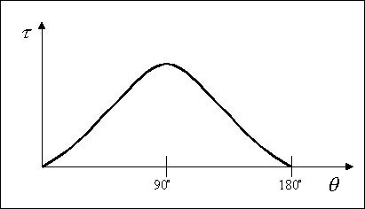

La somma risultante dei due sforzi, normale e tangenziale, entrambi asimmetrici, è F_{t} che è la forza di trascinamento, ed è quella che quantifica il valore della spinta del fluido sul cilindro.

Questa forza si calcola come:

$$F_{t}=C_{r}⋅\frac{1}{2}⋅ρ⋅v_{∞}^{2}⋅A_{f}$$

Dove C_{r} è il coefficiente di penetrazione aerodinamica e A_{f} è l’area frontale. Nel caso di corpo cilindrico, l’area frontale è quella di un rettangolo:

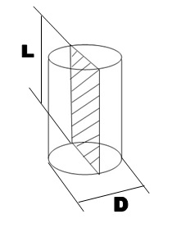

$$A_{f}=D⋅L$$

Invece se il corpo è sferico l’area frontale è quella del cerchio massimo del cilindro:
$$A_{f}=π⋅\frac{D^{2}}{4}$$

Il motivo per cui convenzionalmente si sceglie di considerare l’area frontale è il fatto che essa costituisce un parametro invariante, infatti scelta l’area frontale (geometria e dimensioni) variando il resto della geometria del corpo varia solamente C_{r}. Quindi nel calcolo della F_{t}, scelta la geometria (ad esempio sferica), al variare delle dimensioni del corpo varierà solo C_{r}.
C_{r} è un parametro che si determina sperimentalmente utilizzando, ad esempio la galleria del vento; esistono, pertanto, diagrammi in cui è tabulato C_{r} per la forza di trascinamento (non valgono per gli scambi termici).

Quanto visto finora è la descrizione dal punto di vista fluidodinamico; applicando invece un approccio termico osserviamo che la presenza di elevati gradienti di pressione rende il termine “$∇^{}p^{}$” non più trascurabile. Di conseguenza l’analogia di Reynolds modificata o di Colburn si spezza.

$$J_{H}=J_{M}≠\frac{C_{R}}{2}$$

Quindi mentre continua ad esserci un’analogia tra l’equazione diffusiva e quella termica, essa non è più presente per l’equazione di Navier-Stokes che descrive il moto viscoso di un fluido.

Relazioni di scambio termico per la geometria cilindrica
Di seguito riportiamo alcune relazioni empiriche che si usano per calcolare lo scambio termico sui cilindri per i vari regimi di moto. Qui non c’è più una distinzione netta tra moto laminare e moto turbolento, ma ci sarà un regime progressivo che richiederà una variazione progressiva dell’equazione al variare del numero di Reynolds.

RELAZIONE DI HILPERT

$$\bar{N}u_{D}=c⋅{\text{Re}}_{D}^{m}⋅{\text{Pr}}^{\frac{1}{3}}$$

$\bar{N}u_{D}$ è il valore mediato di Nu sulla superficie del cilindro. Il campo di validità di questa formula è:

Re_{D} < 400000

È una delle relazioni più antiche e più usate ed è molto pratica. Ciò che varia al suo interno sono i coefficienti c ed m, che dipendono da Re. Quindi per applicare la relazione di Hilpert, si utilizza una tabella come quella qui riportata.

Re_{D} | c | m
0,4 – 4 | 0,989 | 0,33
4 –- 40 | 0,911 | 0,385
40 – 4.000 | 0,683 | 0,466
4.000 – 40.000 | 0,193 | 0,618
40.000 – 400.000 | 0,027 | 0,805

La relazione di Hilpert, presenta però degli inconvenienti in quanto:

- Le proprietà del fluido, per calcolare Re e Pr, devono essere riferite alla temperatura media T_{m}:

$$T_{m}=\frac{T_{P}+T_{∞}}{2}$$

In molti casi pratici però, la T_{p} è un’incognita. Ciò implica che dovrà essere ipotizzata, cosicché il problema andrà risolto per iterazione.

- Se il problema viene svolto su un foglio di calcolo, far variare i valori dei coefficienti c ed m in funzione del numero di Re risulta complesso, in quanto, si dovrà impostare una struttura logica che adatti i valori dei due coefficienti mediante una ricerca tabellare.

RELAZIONE DI ZHUKUSKAS
$$\bar{N}u_{D}=c⋅{\text{Re}}_{D}^{m}⋅{\text{Pr}}_{∞}^{n}⋅{\left(\frac{{\text{Pr}}_{∞}}{{\text{Pr}}_{p}}\right)}^{\frac{1}{4}}$$

In questa relazione, tutte le grandezze, tranne Pr_{p}, sono riferite a $T_{∞}$. Se considero i gas biatomici, come l’aria, osservo che Pr è dato da:

$$\text{Pr}=\frac{υ}{α^{2}}$$

Dove sia la viscosità cinematica $υ$ che il coefficiente di diffusività $α$ dipendono dalla temperatura, quindi in generale variano al variare della temperatura di parete T_{p}. Si può però verificare sperimentalmente che per i gas il loro rapporto è circa costante per larghi intervalli di temperatura. Per esempio, per l’aria:

$$\text{ 0}°C≤T_{\text{aria}}≤\text{1000}°C⇒\text{Pr}=0,7÷0,\text{71}$$

Di conseguenza vale che:

$$\text{gas}⇒\frac{{\text{Pr}}_{∞}}{{\text{Pr}}_{p}}=1$$

E quindi l’ultimo termine nella relazione di Zhukuskas di fatto si elimina, e quindi si ha:

$${\overline{\text{Nu}}}_{D}=c⋅{\text{Re}}_{D}^{m}⋅{\text{Pr}}_{∞}^{n}$$

Per un gas, quindi, scompare la dipendenza dalla temperatura di parete.

Il campo di validità di Zhukauskas è:

$0,7≤\text{Pr}≤\text{500}$ $1≤{\text{Re}}_{D}≤{\text{10}}^{6}$

Quando queste condizioni sono realizzate, posso usare la tabella di seguito riportata per ricavare i coefficienti m e c che compaiono nella formula di Zhukauskas:

Re_{D} | m | c
1 – 40 | 0,4 | 0,75
40 – 1.000 | 0,5 | 0,51
1.000 – 200.000 | 0,6 | 0,26
200.000 – 1.000.000 | 0,7 | 0,076

L’esponente n dipende invece solo dal numero di Pr, e ci sono due casi:

$\text{Pr}≤\text{10}⇒n=0,\text{37}$ $\text{Pr}>\text{10}⇒n=0,\text{36}$

E’ intuibile che anche questa relazione, così come quella di Hilpert, risulta complessa per la risoluzione mediante foglio di calcolo, ma essa risulta sicuramente vantaggiosa nel caso in cui il fluido considerato è aria e non è nota la temperatura di parete del corpo. Bisogna comunque conoscere la velocità in quanto nella tabella bisogna entrare con Re.

RELAZIONE DI CHURCHILL

$${\overline{\text{Nu}}}_{D}=0,3+\frac{0,\text{62}⋅{\text{Re}}^{\frac{1}{2}}⋅{\text{Pr}}^{\frac{1}{3}}}{{\left[1+{\left(\frac{0,4}{\text{Pr}}\right)}^{\frac{2}{3}}\right]}^{\frac{1}{4}}}⋅{\left[1+{\left(\frac{\text{Re}}{\text{28200}}\right)}^{\frac{5}{8}}\right]}^{\frac{4}{5}}$$

Il suo campo di validità è:

$${\text{Re}}_{D}⋅\text{Pr}>0,2$$

Anche questa relazione, come quella di Hilpert presenta la dipendenza dalla temperatura di parete, e infatti anche qui valuterò le caratteristiche del fluido alla T_{m}.

$$T_{m}=\frac{T_{P}+T_{∞}}{2}$$

In compenso però, la relazione di Churchill non necessita di tabelle, in quanto essa calcola il numero di Nusselt senza tener conto delle variazioni del numero di Reynolds, perché copre tutto il range dei regimi di moto. Quindi per la risoluzione con foglio di calcolo risulta essere la relazione più semplice qualora sia nota la temperatura di parete del corpo.

Esercizio: calcolo del coefficiente h con le tre relazioni

Viene effettuata un indagine sperimentale su un cilindro, di diametro D=12,7 mm e lunghezza L=94 mm, riscaldato per effetto Joule (cioè utilizzando una resistenza elettrica) con una potenza teorica ${\overset{˙}{Q}}_{\text{TOT}}=\text{46}W$. La sua temperatura di parete è di T_{p}=128,4°C. Tale cilindro, viene inserito in un tunnel del vento che lo investe ortogonalmente ad una velocità $v_{∞}=\text{10}m/s$ e ad una temperatura $T_{∞}=\text{26},2°C$.

Si stima, che non tutta la potenza termica si traduce in potenza convettiva ceduta al fluido, bensì il 15% di essa viene dispersa per irraggiamento e conduzione attraverso le estremita’ del cilindro.

Si richiede di determinare il valore del coefficiente di convezione medio utilizzando le correlazioni di Hilpert, Zhukuskas e Churchill e di confrontare i risultati ottenuti.

Innanzitutto calcoliamo la potenza termica dispersa:

$${\overset{˙}{Q}}_{\text{TOT}}={\overset{˙}{Q}}_{\text{CONV}}+{\overset{˙}{Q}}_{\text{DISPERSA}\text{CAVI}}$$

$${\overset{˙}{Q}}_{\text{DISPERSA} \text{CAVI}}=\text{15}\text{\%}⋅{\overset{˙}{Q}}_{\text{TOT}}=0,\text{15}⋅\text{46}=6,9W$$

$${\overset{˙}{Q}}_{\text{CONV}}=\text{85}\text{\%}⋅{\overset{˙}{Q}}_{\text{TOT}}=0,\text{85}⋅\text{46}=\text{39},1W$$

Si ricava il valore sperimentale del coefficiente di convezione dall’equazione:

$${\overset{˙}{Q}}_{\text{CONV}}=h⋅S⋅\left(T_{P}−T_{∞}\right)$$

Da cui, appunto, si calcola h:

$$h=\frac{\overset{˙}{Q}}{S⋅\left(T_{P}−T_{∞}\right)}=\frac{\text{39},1}{π⋅0,\text{0127}⋅0,\text{094}⋅\left(\text{128},4−\text{26},2\right)}=\text{102}\frac{W}{m^{2}⋅K}$$

Dove S è la superficie di scambio, pari all’area esterna del cilindro:

$$S=π⋅D⋅L$$

Calcoliamo ora h con le formule viste precedentemente per vedere l’errore che si commette.

Formula di Hilpert

Calcolo la temperatura media:

T_{m} = (128,4+26,2)/2 = 77,3 °C

A tale temperatura leggo in tabella (interpolando fra i dati noti) la viscosità e la conducibilità:

$υ\left(\text{77},3°C\right)=\text{21},\text{27}⋅{\text{10}}^{−6}\frac{m^{2}}{s}$ $λ\left(\text{77},3°C\right)=0,\text{029}\frac{W}{m⋅K}$

Quindi calcolo il numero di Reynolds:

$${\text{Re}}_{D}=\frac{v_{∞}⋅D}{υ}=\frac{\text{10}⋅0,\text{0127}}{\text{21},\text{27}⋅{\text{10}}^{−6}}=\text{5971}$$

Noto Re possiamo leggere dalla tabella i valori di c ed m che sono:

c = 0,193 m = 0,618

Sapendo poi che per l’aria:

Pr = 0,7

Posso calcolare il numero di Nusselt applicando la formula di Hilpert:

$$\bar{N}u_{D}=c⋅{\text{Re}}_{D}^{m}⋅{\text{Pr}}^{\frac{1}{3}}=0,\text{193}⋅{\text{5971}}^{0,\text{618}}⋅{0,7}^{\frac{1}{3}}=\text{36},9$$

Di conseguenza il valore del coefficiente di convezione è:
$$h_{\text{HILPERT}}=\frac{\bar{N}u_{D}⋅λ}{D}=\frac{\text{36},9⋅0,\text{029}}{0,\text{0127}}=\text{84},\text{25}\frac{W}{m^{2}⋅K}$$

Formula di Zhukuskas

In questo caso i parametri che caratterizzano il fluido sono riferiti a $T_{∞}$, e quindi sono:

$υ\left(\text{26},2°C\right)=\text{16},\text{24}⋅{\text{10}}^{−6}\frac{m^{2}}{s}$ $λ\left(\text{26},2°C\right)=0,\text{0255}\frac{W}{m⋅K}$

Quindi il numero di Reynolds è:

$${\text{Re}}_{D}=\frac{v_{∞}⋅D}{υ}=\frac{\text{10}⋅0,\text{0127}}{\text{16},\text{24}⋅{\text{10}}^{−6}}=\text{7820}$$

Calcolato questo valore di Re possiamo leggere in tabella i relativi valori di c ed m che sono:

c = 0,26 m = 0,6

Sapendo poi che Pr=0,7 (per l’aria) si ricava n:

$$\text{Pr}≤\text{10}⇒n=0,\text{37}$$

Quindi calcolo Nu applicando Zhukauskas:

$$\bar{N}u_{D}=c⋅{\text{Re}}_{D}^{m}⋅{\text{Pr}}_{∞}^{n}=0,\text{26}⋅{\text{7820}}^{0,6}⋅{0,7}^{0,\text{37}}=\text{49},\text{38}$$

E di conseguenza il coefficiente di convezione è:

$$h_{\text{ZHUKAUSKAS}}=\frac{\bar{N}u_{D}⋅λ}{D}=\frac{\text{49},\text{38}⋅2,\text{55}⋅{\text{10}}^{−2}}{0,\text{0127}}=\text{99},\text{16}\frac{W}{m^{2}⋅K}$$

Formula di Churchill

I numeri di Reynolds e di Prandtl sono gli stessi utilizzati per la formula di Hilpert, quindi è possibile calcolare subito il numero di Nusselt applicando la formula di Churchill:

$$\begin{aligned}\bar{N}u_{D}=0,3+\frac{0,\text{62}⋅{\text{Re}}^{\frac{1}{2}}⋅{\text{Pr}}^{\frac{1}{3}}}{{\left[1+{\left(\frac{0,4}{\text{Pr}}\right)}^{\frac{2}{3}}\right]}^{\frac{1}{4}}}⋅{\left[1+{\left(\frac{{\text{Re}}_{D}}{\text{28200}}\right)}^{\frac{5}{8}}\right]}^{\frac{4}{5}}= \\ 0,3+\frac{0,\text{62}⋅{\text{5971}}^{\frac{1}{2}}⋅{0,7}^{\frac{1}{3}}}{{\left[1+{\left(\frac{0,4}{0,7}\right)}^{\frac{2}{3}}\right]}^{\frac{1}{4}}}⋅{\left[1+{\left(\frac{\text{5971}}{\text{28200}}\right)}^{\frac{5}{8}}\right]}^{\frac{4}{5}}=\text{48},\text{55}\end{aligned}$$

Quindi il coefficiente di convezione è:

$$h_{\text{CHURCHILL}}=\frac{\bar{N}u_{D}⋅λ}{D}=\frac{\text{48},\text{55}⋅0,\text{029}}{0,\text{0127}}=\text{110},\text{87}\frac{W}{m^{2}⋅K}$$

Confrontando i tre valori di h che abbiamo ricavato applicando le relazioni, con il valore di h sperimentale, notiamo che:

- la relazione di Hilpert dà un valore sottostimato;
- la relazione di Zhukauskas all’incirca ci ha preso;
- la relazione di Churchill dà un valore sovrastimato.

Lo svolgimento dell’esercizio sul foglio di lavoro Microsoft ExcelTM è riportato a seguire.

ALLEGATO 1: pressione di saturazione del vapor d’acqua
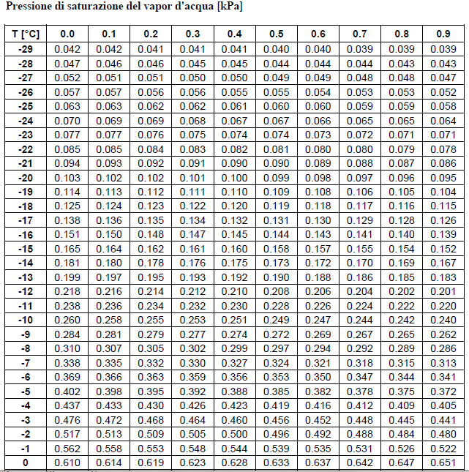
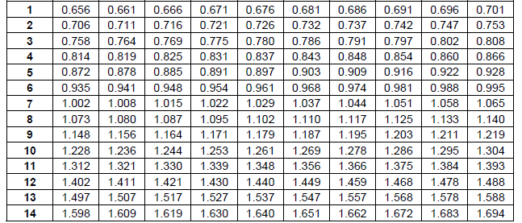
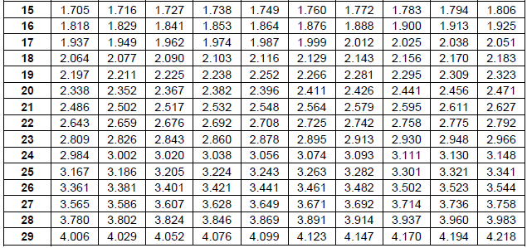

ALLEGATO 2: calore latente dell’acqua
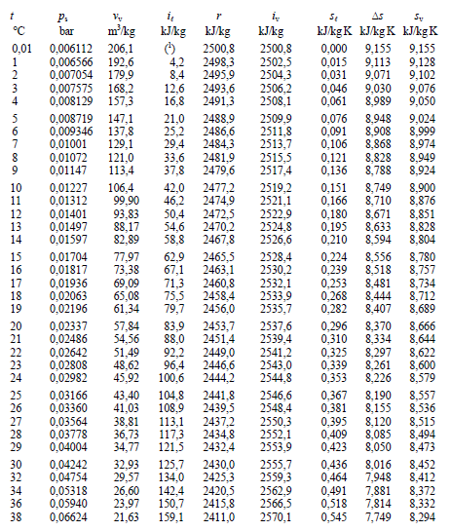

ALLEGATO 3: conducibilità termica e viscosità dell’aria
